ВЕЛИКИЙ МАЙ!
75-лет Великой Победы!

Дорогие дети и уважаемые родители!

Приближается День Победы. Праздник, о котором нужно помнить, а главное рассказывать из поколения в поколение. Дорогие родители, давайте вместе с вами и детьми поговорим о наших героях и скажем им, что "Мы помним! Мы гордимся". Вместе с вами расскажем детям о значении праздника, его истории, о Героях ВОВ, чьи имена носят улицы родного города Белореченска. А помогут нам в этом виртуальные экскурсии по музеям страны:
- Тур по залам Центрального музея Великой Отечественной войны. Г. Москва:
https://victorymuseum.ru/newvtour/GLAV.html
- Музей им. Фелицына. Г. Краснодар. Виртуальная выставка «Кубань в годы Великой Отечественной войны 1941-1945 гг.»:
https://felicina.ru/expositions/kuban-v-gody-velikoj-otechestvennoj-vojny-1941-1945-gg/
3.О Героях Советского союза, проживавших на территории Белореченского района:
https://belbest.ru/geroi-velikoj-otechestvennoj-vojny/

А еще можно сделать вместе с детьми вот такую творческую работу:
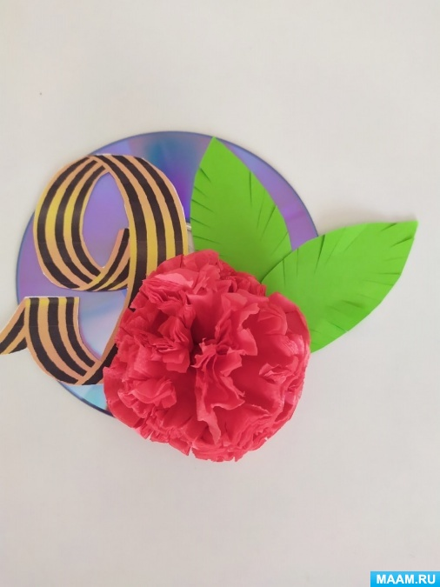
Для её изготовления понадобится: - салфетки красного цвета
-цифра 9 из георгиевской ленточки
-ножницы
-степлер
-СД-диск
-двусторонний скотч
- зеленая бумага

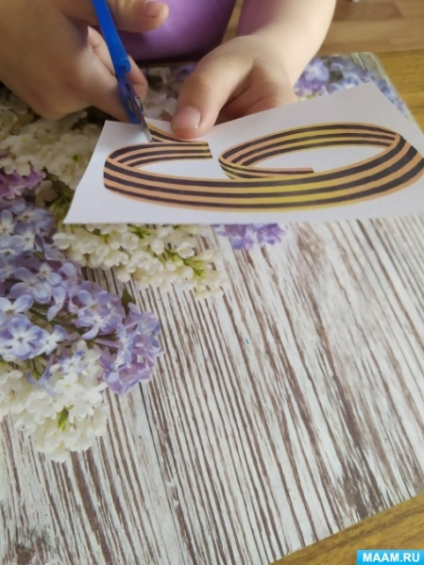  - Берем цифру девять и аккуратно вырезаем | 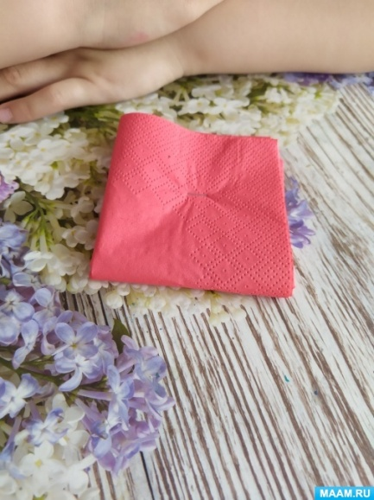  - Затем начинаем делать гвоздику: берем красную большую салфетку, складываем ее пополам, затем еще раз пополам. Получившийся квадрат скрепляем посередине с помощью степлера
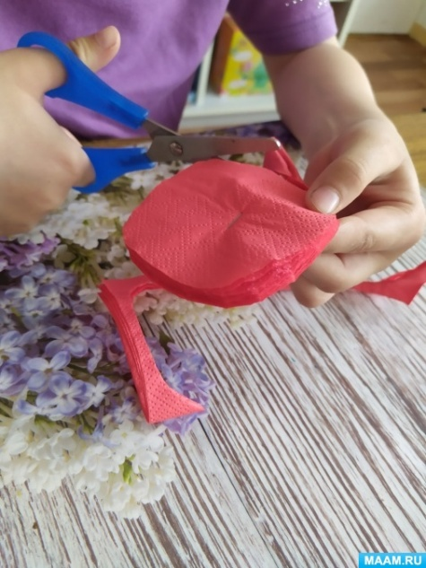  - Ножницами обрезаем у квадрата углы, превращая его в круг | 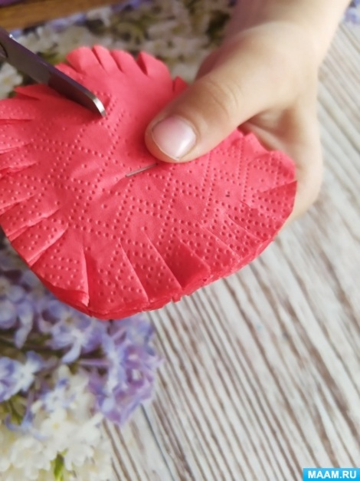  - Делаем по кругу насечки
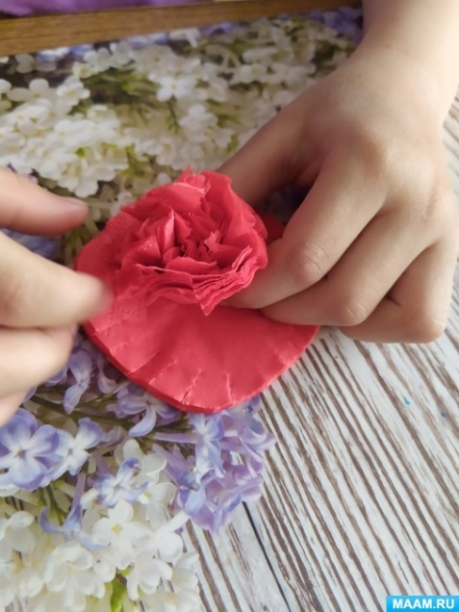  - Приподнимаем каждый слой к середине и прижимаем, формируя бутон | 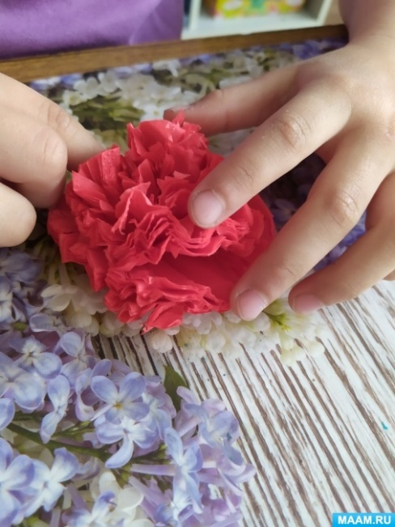  - Затем аккуратно разворачиваем бутон, получился пышный цветок гвоздики
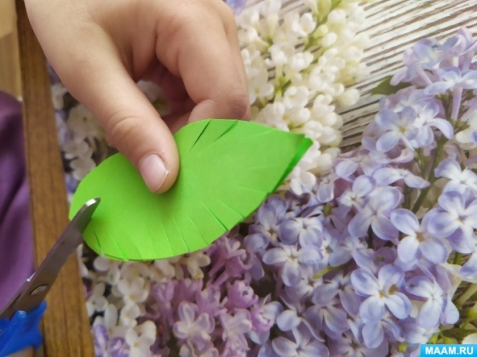  - Из зеленой бумаги вырезаем листочки и делаем на них насечки | 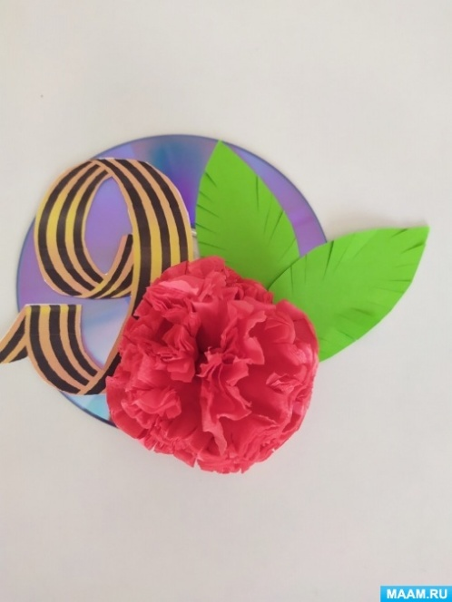  - Приклеиваем все на диск с помощью двустороннего скотча

Для семейного отдыха можно посмотреть мультфильмы:
Подборка 7 мультфильмов о Великой отечественной войне
https://youtu.be/JZ4QxHuk4xk
И, конечно, мы предлагаем принять участие во Всероссийской акции, посвящённой Дню Победы:
Акция
«ОКНА_ПОБЕДЫ» 9 мая

Даже оставаясь дома можно принять участие в массовом праздновании. Тысячи окон по всей стране могут сказать «Спасибо!». Родители вместе с детьми украшают окна своего дома рисунком о победе и словами благодарности.

Способы украшения окон ко Дню Победы.
Самостоятельное творчество.
Родители вместе с детьми, используя трафареты, кисти и краски, делают рисунки, символы Победы (салют, гвоздики, георгиевская лента, журавли и др.).
Можно снять процесс украшения окна и рассказать историю Победы в своей семье, вспомнить рассказы прадедов об их участии в Великой Отечественной войне, продемонстрировать награды или письма, если они хранятся в семье.

9 мая 2020 года – в День победы поддержим вместе с детьми Акции:
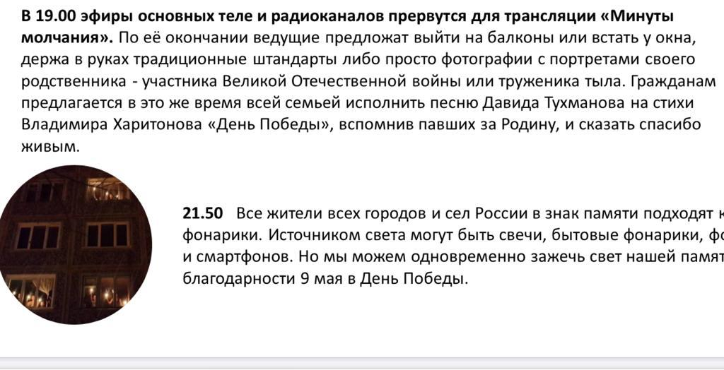
Мы желаем вам и детям здоровья, счастливых праздничных дней!

